Instituto Tecnológico y de Estudios
Superiores de Occidente – ITESO



Materia: Org. Y Arq. De Computadoras
Maestro: Jorge Alberto Padilla Gutierrez
Práctica 1
Fecha: 02/11/2026
Autor(es): Luis Alberto Dominguez Tejeda 763724
Juan Diego Gonzalez Sierra 764366

- Diagrama de flujo del programa implementado realizado en Visio o programa equivalente.
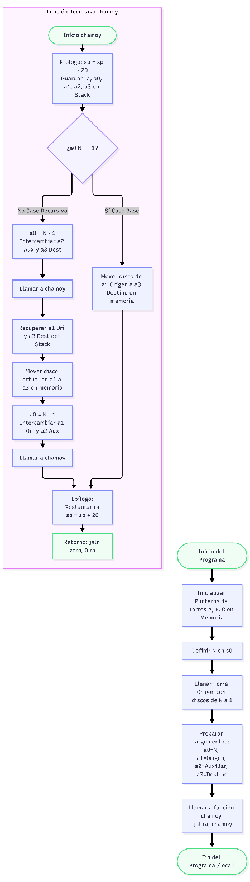
- Una simulación en el RARS para 3 discos (La simulación son impresiones de pantalla de data segment del RARS) .
- Análisis del comportamiento del stack para el caso de 3 discos.
- Incluir en el instruction count (IC) y especificar el porcentaje de instrucciones de tipo R, I y J para 8 discos.
- Una grafica que muestre como se incrementa el IC para las torres de hanoi en los casos de 4 a 15 discos.
- Conclusiones de cada integrante del equipo.
Diego: Luis:

